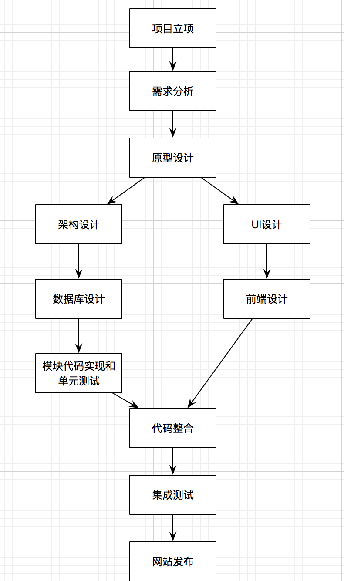

需求分析： 越具体越好

架构设计：

划分功能模块 code 部署

数据库设计

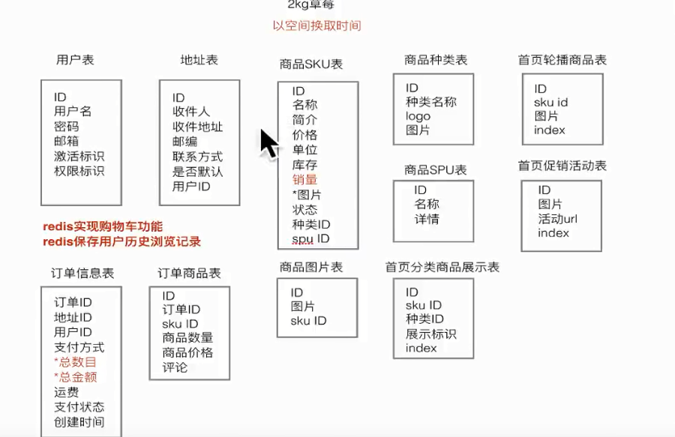

一条记录对应多条信息的时候，应该单独拿出来放另一张表里

业务概念